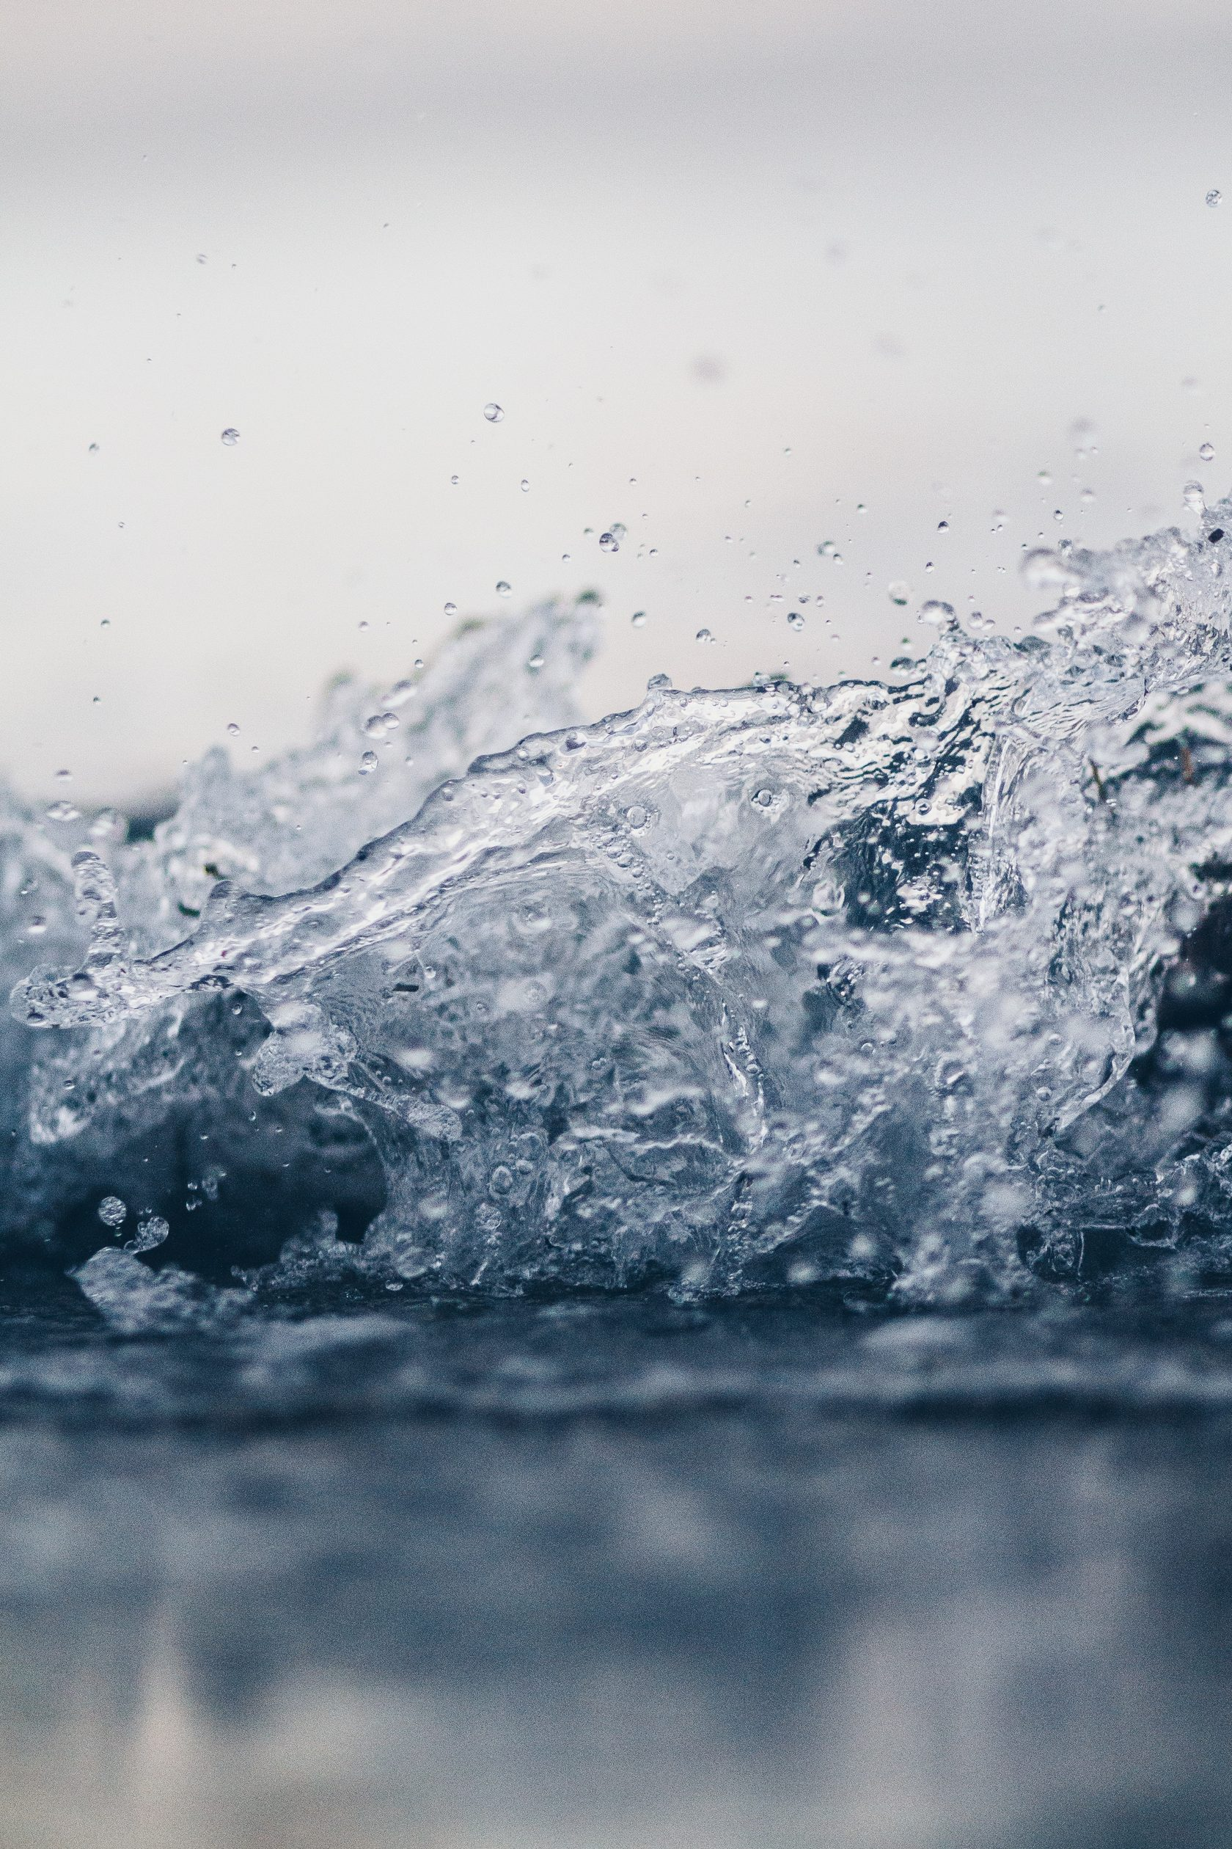

Water Meter

Drink Water

Stay Healthy

**Описание проекта**

WaterMeter - мобильное приложение, которое помогает пользователям следить за своим ежедневным потреблением воды, отправляя напоминания о необходимости пить воду.

**Целевая аудитория**

* Люди, которые активно заботятся о своем здоровье и хотят следить за своим режимом питья воды для поддержания гидратации организма. А также те, кто занимается спортом и фитнесом.
* Люди с заболеваниями, требующими контроля употребления воды.
* Родители, следящие за употреблением воды своих детей.

**Проблемы, которые решает приложение**

1. Приложение напоминает пользователям о потреблении воды, что устраняет шанс случайно забыть выпить жидкость.
2. Регулярное употребление воды способствует поддержанию оптимального уровня гидратации, что благоприятно влияет на общее здоровье, работу органов и систем организма.
3. Приложение предоставляет удобные инструменты для мониторинга и учета потребления воды.
4. Приложение можно использовать не только для поддержания гидратации, но и для контроля употребления лекарств.

**Аналог:**

Наше приложение, подобное Water Drink Reminder, фокусируется на главном - напоминаниях о необходимости выпить воду.

**Решение:**

Представляем Water Meter - вашего надежного помощника в поддержании здорового режима питья воды. Давайте рассмотрим, что мы можем предложить.

**Функции MVP:**

1. **Напоминания о приеме воды:** Пользователю приходят напоминания о необходимости пить воду.
2. **Отслеживание потребления:** Возможность регистрировать и отслеживать количество потребленной воды в течение дня с помощью приложения.
3. Простой и интуитивно понятный дизайн приложения, который делает использование приложения легким и доступным для всех пользователей.

Water Meter будет мобильным приложением, разработанным на платформе FlutterFlow

Welcome Page

Вход в аккаунт

Создание аккаунта

Home Page

Заметки

Профиль

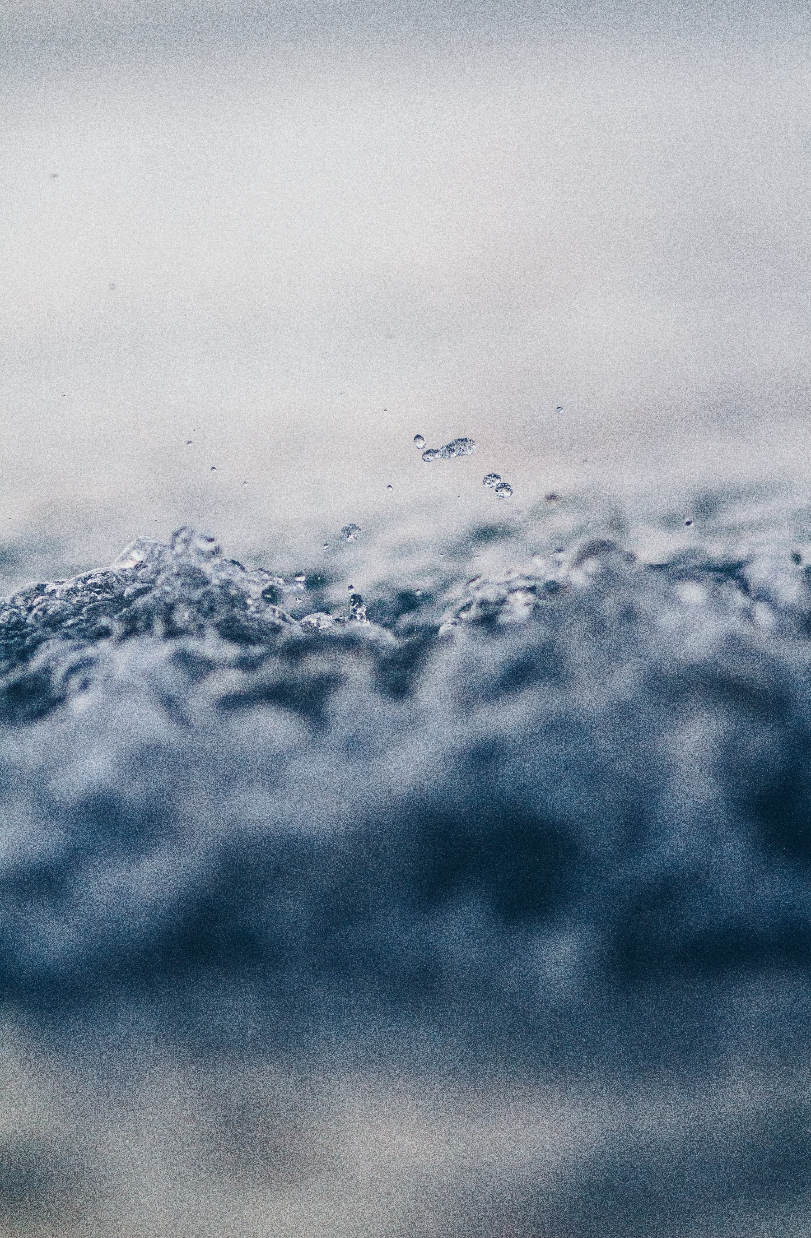

Water Meter

Drink Waterealt

**Ссылки:**

<https://www.yougile.com/board/718f39xsg4iv> (доска с задачами)